6.trinn ved Eggedal skole hadde i dag besøk av Per Kristian Grytdal (PK) fra Inspiria. De fikk være med på Super-bit-prosjektet, der de ble godt kjent med micro:bit og bit:bot, og fikk ulike oppdrag:

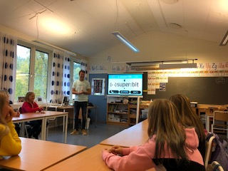Mye av det vi bruker daglig, er avhengig av programmering, f.eks mobiltelefon, dataspill, robotgressklippere, industri og livsviktige hjelpemidler på sjukehus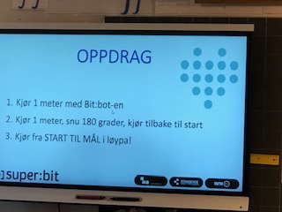.

*Programmering* går ut på å lage et program for datamaskiner. Begrepet programmering kan også omfatte prosessen med å strukturere oppgaven som skal løses, og dele den opp i mindre biter, som til slutt kan løses ved hjelp av de funksjonene som finnes i et programmeringsspråk.

Selve prosessen med å skrive programmet, kalles ofte for *koding*. Det handler om å lage programkode, dvs et sett med regler og uttrykk, for å styre digitale enheter.

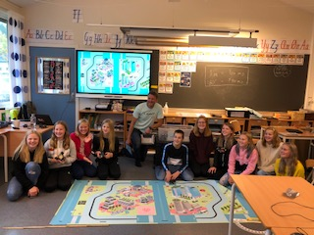Elevene var veldig engasjerte, og det ble ei flott læringsøkt for alle!

Opplegget 6.trinn fikk være med på, er laget med tanke på hele mellomtrinnet.

Besøket ble avsluttet med at kontaktlærer Hanne Flågan, på vegne av skolen, mottok et klassesett bestående av en super:bit-kasse, micro:bits, bit:bots og masse løst utstyr, i tillegg til en stor Smart By super:bit-matte. Dette utstyret, i tillegg til det skolen allerede har anskaffet, kommer helt sikkert til å bli brukt flittig framover.